二、项目需求及技术要求
序号 | 标的物名称 | 需求或性能描述 | 单位 | 数量
1 | 二联二人位走梯组合床 | 1、床 体 尺 寸 ： 4450mm±10*900mm±10*2150mm±10。  ★2、床立柱：采用优质冷轧钢板高频焊接一次成型左右对称闭口管材，管材有且只能有一条立面焊接缝，强度更耐用，不易积灰，使用安全性更高，成型尺寸72mm*72mm（正负偏离2%以内），至少有9个立面组成，对称线距离最远角48mm±1mm，外立面33mm±1mm，侧立面36mm±1mm，内立面33mm±1mm，外角为突出式平面设计，突出高度9mm±1mm，平面50mm±1mm，突出平面距离内角（内角为两内里面之间夹角）35mm±1mm，材料壁厚≥1.3mm，周长不小于245mm，截面整体呈v字型,经除锈、除污后静电喷涂，表面须喷涂灰白色环氧聚醋混合型粉末，顶部、底部须做封盖处理。  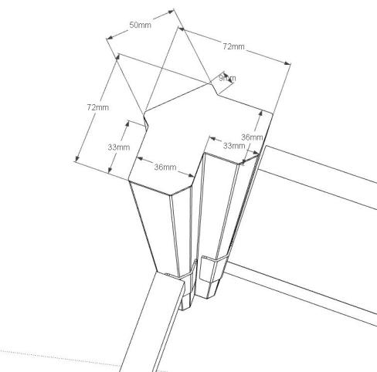  ★3、横梁：采用优质冷轧钢板高频焊接一次成型闭口管材，立面成型尺寸为90mm*32mm（正负偏离2%以内），壁厚≥1.3mm，正面平滑，挂件采用内挂式，挂件与立柱须有三个平面接触，增加床架的整体强度，长短横梁长度充满两立柱之间距离（除去床挂件厚度），整洁美观，经除锈、除污后静电喷涂，表面须喷涂灰白色环氧聚醋混合型粉末。  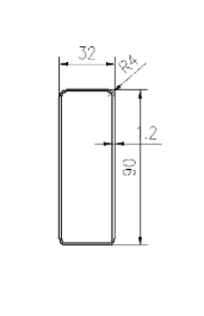  4、床后下拉杆：采用优质冷轧钢板高频焊接成30mm*60mm（正负偏离2%以内）矩管。材料壁厚≥1.3mm。  ★5、卡式连接件：采用卡扣式连接（无螺丝连接）连接件需内挂，三面与立柱接触，使结构隐藏，开口宽40mm±1，长205mm±1，连接件采用≥ 2.0mm 冷轧钢板冲压成型。  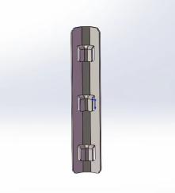  ★6、床撑：采用 20mm*30mm （正负偏离2%以内）矩管，材料壁厚≥1.3mm。床撑两端上方与横梁结合处须有 “回”字形ABS 材质工程塑料防退卡扣，尺寸20mm±1*19mm±1*10mm±1，使横撑和横梁结合紧密。床撑≥5 根。  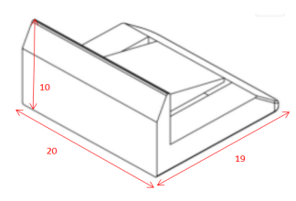  7、床护栏：外框采用30mm* 20mm（正负偏离2%以内）矩型管，壁厚≥1.3mm。挡板采用厚度≥0.8mm冷轧钢板一次模压成型，形成拉伸与冲孔组合图案，挡板内部加装储物盒。护栏高度≥300mm，护栏应喷印上校徽。  8、床头护栏：外框采用30mm* 20mm（正负偏离2%以内）矩型管，壁厚≥1.3mm。挡板采用厚度≥0.8mm冷轧钢板一次模压成型，形成拉伸与冲孔组合图案。  ★9、床梯：整体尺寸W450*D840*H1360mm，踏板采用厚度1.5mm冷轧钢板一次性冲压成形，踏板成型尺寸≥450mm*210mm，安装防滑夜光PP塑料板，规格≥400*130*3mm（正负偏离2%以内）。床梯下设置四个储物柜（与内床腿平整），不用锁，门带自吸。采用壁厚为0.7mm冷轧钢板制作，其他尺寸根据实际空间尺寸制作；（楼梯踏板检测依据为：GB 28481-2012《塑料家具中有害物质限量》标准，苯并[a]芘≤0.5mg/kg。提供符合检测依据和检测参数要求的检测报告扫描件。）  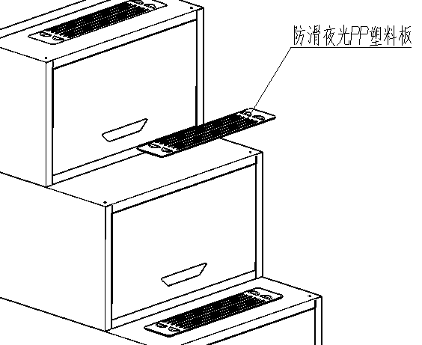  10、蚊帐杆：采用φ16圆管制作，厚度≥1.2mm。  11、立柱顶盖和内塞：采用 ABS 工程塑料(一次性注塑成型)，与床脚应紧密结合，牢固，不易脱落。  （塑料内塞检测依据为：GB 28481-2012《塑料家具中有害物质限量》标准，苯并[a]芘≤0.5mg/kg。提供符合检测依据和检测参数要求的检测报告扫描件。）  12、床 板 制 作 ：采用全实木杉木板制作规格 ： 1930mm*830mm*15mm(按铁床实际空间制作)整张床板最多由七块板组成，通长，四面净光；经干燥、防腐、防蛀处理， 板之间缝隙≤6mm。四根≥30*20mm 横撑；含水率 8-12％，不变形，无腐朽材、树皮、 虫口及开裂等。（杉木床板检测依据为：GB/T 3324-2017《木家具通用技术条件》、GB/T 35601-2017《绿色产品评价 人造板和木质地板》标准，木材含水率检测结果为符合或合格；挥发性有机化合物（72h）：苯≤10 ㎍/m³、甲苯≤20㎍/m³、二甲苯≤20㎍/m³、总挥发性有机化合物（TVOC） ≤100㎍/m³。提供符合检测依据和检测参数要求的检测报告扫描件。） | 套 | 150
2 | 二联四人位爬梯组合床 | 1、 床体尺寸 ： 4200mm±10*900mm±10*2150mm±10。床下横梁下沿距地高度 450mm。  ★2、床立柱：采用优质冷轧钢板高频焊接一次成型左右对称闭口管材，管材有且只能有一条立面焊接缝，强度更耐用，不易积灰，使用安全性更高，成型尺寸72mm*72mm（正负偏离2%以内），至少有9个立面组成，对称线距离最远角48mm±1mm，外立面33mm±1mm，侧立面36mm±1mm，内立面33mm±1mm，外角为突出式平面设计，突出高度9mm±1mm，平面50mm±1mm，突出平面距离内角（内角为两内里面之间夹角）35mm±1mm，材料壁厚≥1.3mm，周长不小于245mm，截面整体呈v字型,经除锈、除污后静电喷涂，表面须喷涂灰白色环氧聚醋混合型粉末，顶部、底部须做封盖处理。  ★3、横梁：采用优质冷轧钢板高频焊接一次成型闭口管材，立面成型尺寸为90mm*32mm（正负偏离2%以内），壁厚≥1.3mm，正面平滑，挂件采用内挂式，挂件与立柱须有三个平面接触，增加床架的整体强度，长短横梁长度充满两立柱之间距离（除去床挂件厚度），整洁美观，经除锈、除污后静电喷涂，表面须喷涂灰白色环氧聚醋混合型粉末。  4、床后下拉杆：采用优质冷轧钢板高频焊接成30mm*60mm（正负偏离2%以内）矩管。材料壁厚≥1.3mm。  ★5、卡式连接件：采用卡扣式连接（无螺丝连接）连接件需内挂，三面与立柱接触，使结构隐藏，开口宽40mm±1，长205mm±1，连接件采用≥ 2.0mm 冷轧钢板冲压成型。  ★6、床撑：采用 20mm*30mm （正负偏离2%以内）矩管，材料壁厚≥1.3mm。床撑两端上方与横梁结合处须有 “回”字形ABS 材质工程塑料防退卡扣，尺寸20mm±1*19mm±1*10mm±1，使横撑和横梁结合紧密。床撑≥5 根。  7、床护栏：外框采用30mm* 20mm（正负偏离2%以内）矩型管，壁厚≥1.3mm。挡板采用厚度≥0.8mm冷轧钢板一次模压成型，形成拉伸与冲孔组合图案，挡板内部加装储物盒。护栏高度≥300mm，护栏应喷印上校徽。  8、床头护栏：外框采用30mm* 20mm（正负偏离2%以内）矩型管，壁厚≥1.3mm。挡板采用厚度≥0.8mm冷轧钢板一次模压成型，形成拉伸与冲孔组合图案。  ★9、床梯：采用φ35±1圆管制作，厚度≥1.3mm，上方与横梁链接须有塑料消音套；爬梯踏板采用≥1.5mm冷轧钢板一次冲压成型，成型规格：400mm*90mm*20mm（正负偏离2%以内），加装自锁内陷式发光条方便夜间上下床，不能采用任何胶粘式，发光条规格：333mm*63mm*2.5mm（正负偏离2%以内）。爬梯下方与床体连接杆采用 φ19mm*1.0mm 圆管。（楼梯踏板检测依据为：GB 28481-2012《塑料家具中有害物质限量》标准，苯并[a]芘≤0.5mg/kg。提供符合检测依据和检测参数要求的检测报告扫描件。）  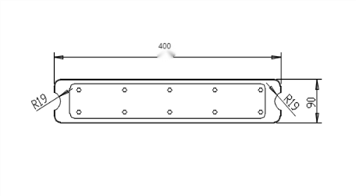  10、蚊帐杆：采用φ16圆管制作，厚度≥1.2mm。  11、立柱顶盖和内塞：采用 ABS 工程塑料(一次性注塑成型)，与床脚应紧密结合，牢固，不易脱落。  （塑料内塞检测依据为：GB 28481-2012《塑料家具中有害物质限量》标准，苯并[a]芘≤0.5mg/kg。提供符合检测依据和检测参数要求的检测报告扫描件。）  12、床 板 制 作 ：采用全实木杉木板制作规格 ： 1930mm*830mm*15mm(按铁床实际空间制作)整张床板最多由七块板组成，通长，四面净光；经干燥、防腐、防蛀处理， 板之间缝隙≤6mm。四根≥30*20mm 横撑；含水率 8-12％，不变形，无腐朽材、树皮、 虫口及开裂等。（杉木床板检测依据为：GB/T 3324-2017《木家具通用技术条件》、GB/T 35601-2017《绿色产品评价 人造板和木质地板》标准，木材含水率检测结果为符合或合格；挥发性有机化合物（72h）：苯≤10 ㎍/m³、甲苯≤20㎍/m³、二甲苯≤20㎍/m³、总挥发性有机化合物（TVOC） ≤100㎍/m³。提供符合检测依据和检测参数要求的检测报告扫描件。） | 套 | 150
3 | 床下组合家具、储物柜 | ★1、书架尺寸：≥1920*280*980mm，书架分三层（九格），最下层无后背板，空间高度≥420mm，上面两层空间均分。钢板采用优质冷轧板，钢板厚度≥0.7mm。  ★2、学习桌：≥1920*800*760mm学习桌基材采用 E1 级三聚氰胺饰面刨花板，桌面整体厚度≥25mm，其他版面厚 度≥20mm 。桌下配置固定三人用对开门储物柜(深 450mm，宽度、高度根据桌下空间制作)，拉手采用一体冲压成平行六边形内嵌式组合式拉手，表明光滑，触感舒适，组合式拉手内部采用ABS注塑成型，塑料拉壳四周手指可方便拉开，组合式拉手外形规格长180*宽47*厚17mm（±1mm），内径规格长160*宽26*深15mm（±1mm），3D打印无效；底部为M10×48×15mm（±1mm）防潮调整脚。桌板后沿带高度≥50mm 钢制挡板。（单人书桌+书架检测依据为：GB/T 3325-2017《金属家具通用技术条件》、GB/T 35607-2017《绿色产品评价 家具》标准，金属喷漆（塑）涂层：硬度，冲击强度，耐腐蚀，附着力，以上检测结果均为符合或合格。主桌面垂直静载荷试验，桌面持续垂直静载荷试验，桌面水平静载荷试验，桌面垂直冲击试验，桌腿跌落试验，桌面水平耐久性试验，垂直加载稳定性试验，垂直和水平加载稳定性试验，以上检测结果均为符合或合格。整体家具挥发性有害物质:甲醛释放量≤0.04mg/m³；苯≤0.04mg/m³；甲苯≤0.08mg/m³；二甲苯≤0.08mg/m³；总挥发性有机化合物（TVOC）释放量≤0.25mg/m³；表面涂层可迁移元素:铅（Pb）≤25mg/kg；镉（Cd）≤20mg/kg；铬（Cr）≤15mg/kg；汞（Hg）≤15mg/kg；砷（As）≤10mg/kg；锑（Sb）≤15mg/kg；钡（Ba）≤300mg/kg；硒（Se）≤150mg/kg。  提供符合检测依据和检测参数要求的检测报告扫描件。）  ★3、床下储物柜：≥1920*400*450mm，采用优质冷轧板，钢板厚度≥0.7mm。配置固定三人用单开门储物柜，拉手采用一体冲压成平行六边形内嵌式组合式拉手，表明光滑，触感舒适，组合式拉手内部采用ABS注塑成型，塑料拉壳四周手指可方便拉开，组合式拉手外形规格长180*宽47*厚17mm（±1mm），内径规格长160*宽26*深15mm（±1mm），3D打印无效；底部为M10×48×15mm（±1mm）防潮调整脚。 | 套 | 300
4 | 衣柜 | 1.衣柜：≥1600*600*2000mm，采用优质冷轧板，钢板厚度≥0.7mm。配置6人用单开门衣柜，衣柜内部上边一根挂衣杆，可挂置衣物；下边二块层板，放置折叠衣物或小物品，衣柜底部有加强设计，拉手采用一体冲压成平行六边形内嵌式组合式拉手，表明光滑，触感舒适，组合式拉手内部采用ABS注塑成型，塑料拉壳四周手指可方便拉开，组合式拉手外形规格长180*宽47*厚17mm（±1mm），内径规格长160*宽26*深15mm（±1mm），3D打印无效；底部为M10×48×15mm（±1mm）防潮调整脚。（衣柜检测依据为：GB/T 3325-2017《金属家具通用技术条件》、GB/T 35607-2017《绿色产品评价 家具》标准，金属喷漆（塑）涂层：硬度，冲击强度，耐腐蚀，附着力，以上检测结果均为符合或合格。搁板定位试验，搁板支承件强度试验，顶板和底板的持续加载试验，顶板和底板静载荷试验，开门（或拉门）垂直加载试验，开门（或拉门）水平加载试验，开门（或拉门）耐久性试验（80000次），挂衣棍支承件强度试验，以上检测结果均为符合或合格。表面涂层可迁移元素:铅（Pb）≤25mg/kg；镉（Cd）≤20mg/kg；铬（Cr）≤15mg/kg；汞（Hg）≤15mg/kg；砷（As）≤10mg/kg；锑（Sb）≤15mg/kg；钡（Ba）≤300mg/kg；硒（Se）≤150mg/kg。整体家具挥发性有害物质:甲醛释放量≤0.04mg/m³；苯≤0.04mg/m³；甲苯≤0.08mg/m³；二甲苯≤0.08mg/m³；总挥发性有机化合物（TVOC）释放量≤0.25mg/m³。提供符合检测依据和检测参数要求的检测报告扫描件。） | 套 | 150
5 | 宿舍椅 | 1.宿舍椅：规格W435*D490*H400（790）mm（椅架采用φ22*1.2mm圆形钢管，椅腿前后横梁采用φ19*1.2mm，使用自动弯管机一次折弯成型，与脚架二氧化碳保护焊焊接而成。椅座板、背板材质均采用多层夹板，厚度不低于11mm，面贴0.8mm厚防火板，高温热压弯曲成型，面贴颜色可供客户自行选择。座板、靠背板采用5*20mm抽芯铝铆钉固定，钉子稳固无毛刺，脚架底部加PP工程塑料封口。（宿舍椅检测依据为：GB/T 32487-2016《塑料家具通用技术条件》、GB 28481-2012《塑料家具中有害物质限量》标准，座面和椅背联合静载荷试验，座面前沿静载荷试验，座面、椅背联合耐久性试验（50000次），椅腿前向静载荷试验，椅腿侧向静载荷试验，座面冲击试验，椅背冲击试验，跌落试验，椅子向前倾翻试验，无扶手椅侧向倾翻试验，椅子向后倾翻试验，以上检测结果均为符合或合格。苯并[a]芘 ≤0.5mg/kg。提供符合检测依据和检测参数要求的检测报告扫描件。）  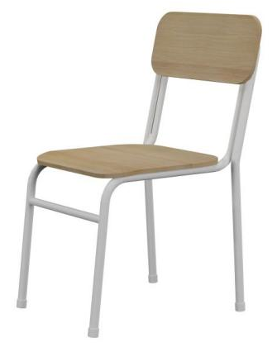 | 把 | 900

